
“医招网”第二十三届全国医学院校毕业生（博士、硕士、规培）专场巡回招聘会
暨宣讲、面试、签约会——中山大学站
尊敬的用人单位领导：
诚挚的感谢您对全国医学院校毕业生就业工作的关心与支持！衷心希望2019届高校毕业生能为贵单位的事业发展做出积极的贡献。
依托于全国医学院校，利用大数据进行医疗垂直招聘和精准对接的网络招聘平台——医招网（www.591yz.com）已经正式上线试运行。医招网融合了电脑PC端、手机端和微信，开创校园新媒体招聘的互联网+模式（针对医学院校的毕业生大部分都在医疗岗位教学实习，不能集中在校应聘，用人单位前期可以通过《医招网》在线直播与高校毕业生进行互动，咨询答疑，让学生先了解用人单位的详细情况、招聘信息及福利待遇后，在网上投递简历预约面试，用人单位根据毕业生的预约情况有针对性的到高校举办宣讲、面试和签约。这样可以避免盲目的进入高校进行现场招聘，降低差旅成本，提高招聘效果）。医招网在线宣讲直播平台已经开始启用，用人单位通过医聘网pc端就可以在线开通直播宣讲会。
宣讲、面试、签约会具体事项函告如下：
一【时间】11月29日（周四下午14:00—16:30）
二【地点】中山大学广州校区南校园（熊德龙学生活动中心）
详细地址：【广州市新港西路135号】
三【参会方式】
1、参会单位点击以下链接网址登录报名：
2、参会单位把参会回执单发邮件至3046455199@qq.com，并在附件里面提供营业执照或事业单位登记证副本复印件、组织机构代码证、招聘简章，并及时电话联系会务组工作人员确认。
四【宣讲、面试、签约会介绍】分会场预设展位42个；
五【参会费用及服务】
1、收费标准： 2000元场（包含网络在线直播、线上推广、微信推广、现场展位费）；
2、为参会单位提供展位1个（一桌二椅）、招聘文具一套、参会代表会议当天2人的饮用水（考虑食品安全，会议不提供午餐）；
3、免费为参会单位制作1张招聘海报（尺寸：1.2米X0.9米）
七【联系方式】
联系人：姜老师（13928739433、13942640147）
邮 箱：3046455199@qq.com
医疗企业QQ群：363122689 学生群QQ :860140429
网 址：医招网（www.591yz.com）
我们热忱邀请贵单位莅临本届宣讲、面试、签约会挑选2019届毕业生！本届医疗招聘会会务组全体人员将竭诚为您服务！
历届医疗招聘会现场回顾
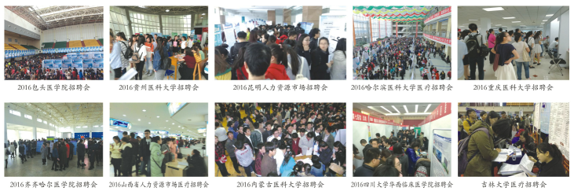

备注：2018年11-12月份全国各地医学院校宣讲、面试、签约会的时间及地点

重庆 | 11月22日（上午8:30-12:00） | 重庆医科大学图书馆办事大厅【重庆市渝中区医学院路1号】
兰州 | 11月23日周五（下午14:30—16：30） | 兰州大学大学生活动中心【兰州市城关区天水南路222号】
四川 | 11月24日（上午8:30-12:00） | 四川大学华西校区西区华西临床医学院新教学楼学术报告厅及户外广场（成都市人民南路三段16号，从电信路校门进学校右侧新八教楼下即是。）
广州 | 11月29日（周四下午14:00—16:30） | 【地点】中山大学广州校区南校园（熊德龙学生活动中心）  详细地址：【广州市新港西路135号】
山东 | 12月14日周五（下午14:00—16:30）【时间待定】 | 山东大学医学院体育馆【济南市历下区文化西路44号】
太原 | 12月15日（下午8:30-12:00） | 山西省体育场羽毛球馆【山西省太原市小店区体育路25号】

请详细填写以下回执单，并把填写好的回执单和单位资质一起发到会务组的邮箱：3046455199@qq.com

医招网”第二十三届全国医学院校毕业生（博士、硕士、规培）专场巡回招聘会
暨宣讲、面试、签约会——中山大学站

填表日期: 年 月 日
单位简介
格式：招聘海报标题
单位简介内容

注意：企业简介不可以超过200字，否则会影响海报效果。

职位需求情况
请在医招网（http://www.591yz.com/jobfair/index-1）注册招聘信息，以便于在学校宣传推广。

联系人 |  | 办公电话 |  |  | 电子邮箱
地 址 |  |  |  | 网址

发票、参会场次及参会人员信息回执
单位名称（发票名头） |  |  |  |  |  |  | 邮箱
纳税人识别号
参加场次
参会人员名单
姓 名 | 性别 |  | 职务 |  | 手 机 | 特 殊 要 求

